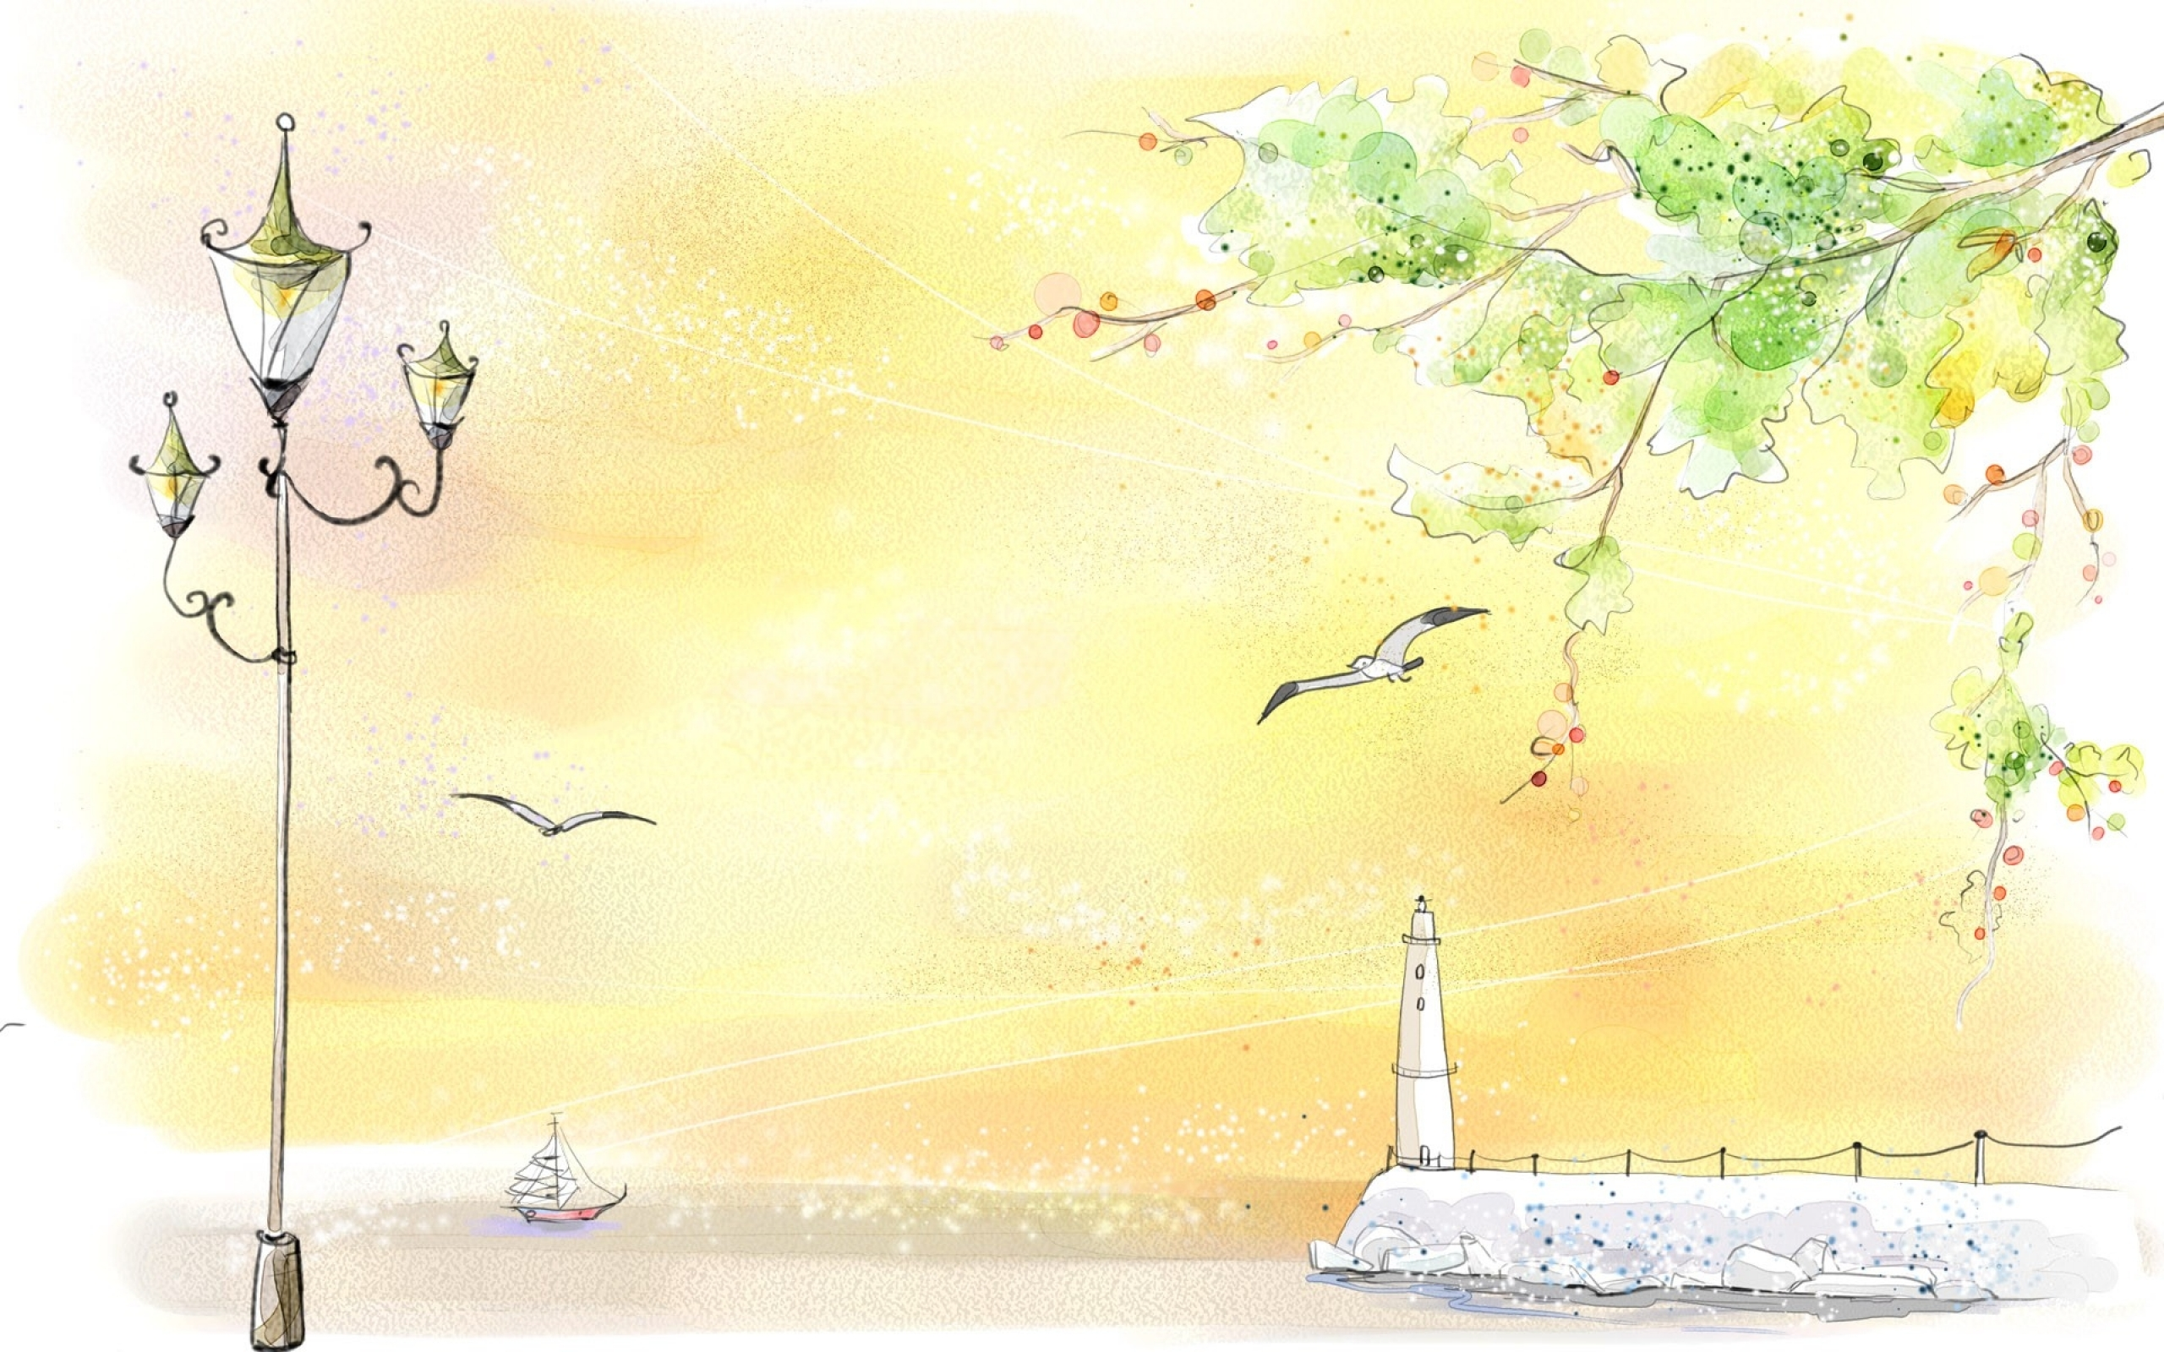
Автор стихов: Галина Фичаркина-Ефимова

УТРО

ПРОСЫПАЮСЬ ОТ ПЕНИЯ ПТИЦ ЗА ОКНОМ.
ЗАЛИВАЯСЬ, ПОЮТ О ПРИХОДЕ РАССВЕТА.
ТИШИНА....И КОНЦЕРТ...ОТКРЫВАЮ ГЛАЗА
ЛУЧИК СОЛНЦА БЛЕСНУЛ, ЗАЦЕПИЛСЯ ЗА ГОРУ,
ОТСКОЧИЛ И ВЕРНУЛСЯ В ОКОШКО МОЁ.
ГДЕ ТЫ? СЛЫШУ Я ШОПОТ - ОПЯТЬ ЭТО Я.
ЗАЙЧИК СМЕЛО УСЕЛСЯ НА ЩЁКУ.
ГЛАЗ ЗАЖМУРИВ ОТ ЯРКОГО СВЕТА, ОТВЕЧАЮ.
ДА ИДУ, Я ИДУ И ВСТАЮ.
ВОТ ОН ДЕНЬ И ЗАБОТЫ, ЗАБОТЫ, ЗАБОТЫ.
НАЧИНАЕТСЯ ДЕНЬ, ТРАССА СНОВО ГУДИТ.
ВСЕ СПЕШАТ КТО КУДА, НА РАБОТУ.
И МНЕ ТОЖЕ ПОРА. ЛУЧИК СОЛНЦА, ПОКА!
И ЛЕЧУ, ТАК ВСЮ ЖИЗНЬ, КАК В ПОЛЁТЕ.

***
МЯГКИМИ СТАНУТ, И ТРАВКА ПОТЯНЕТСЯ
К СОЛНЦУ ВПЕРЁД.
ПТИЦ ТРЕЛИ ЗВЕНЯЩИЕ В ВОЗДУХЕ ТАЮТ.
ПОТОМСТВА ЗВЕРЬКИ ДОЛГОЖДАННОГО ЖДУТ.
И ГНЕЗДА СТРОИТЕЛИ 'ТКУТ' НЕУСТАННО.
В ЛЕСУ ПЕРЕМЕНЫ БОЛЬШИЕ ГРЯДУТ.

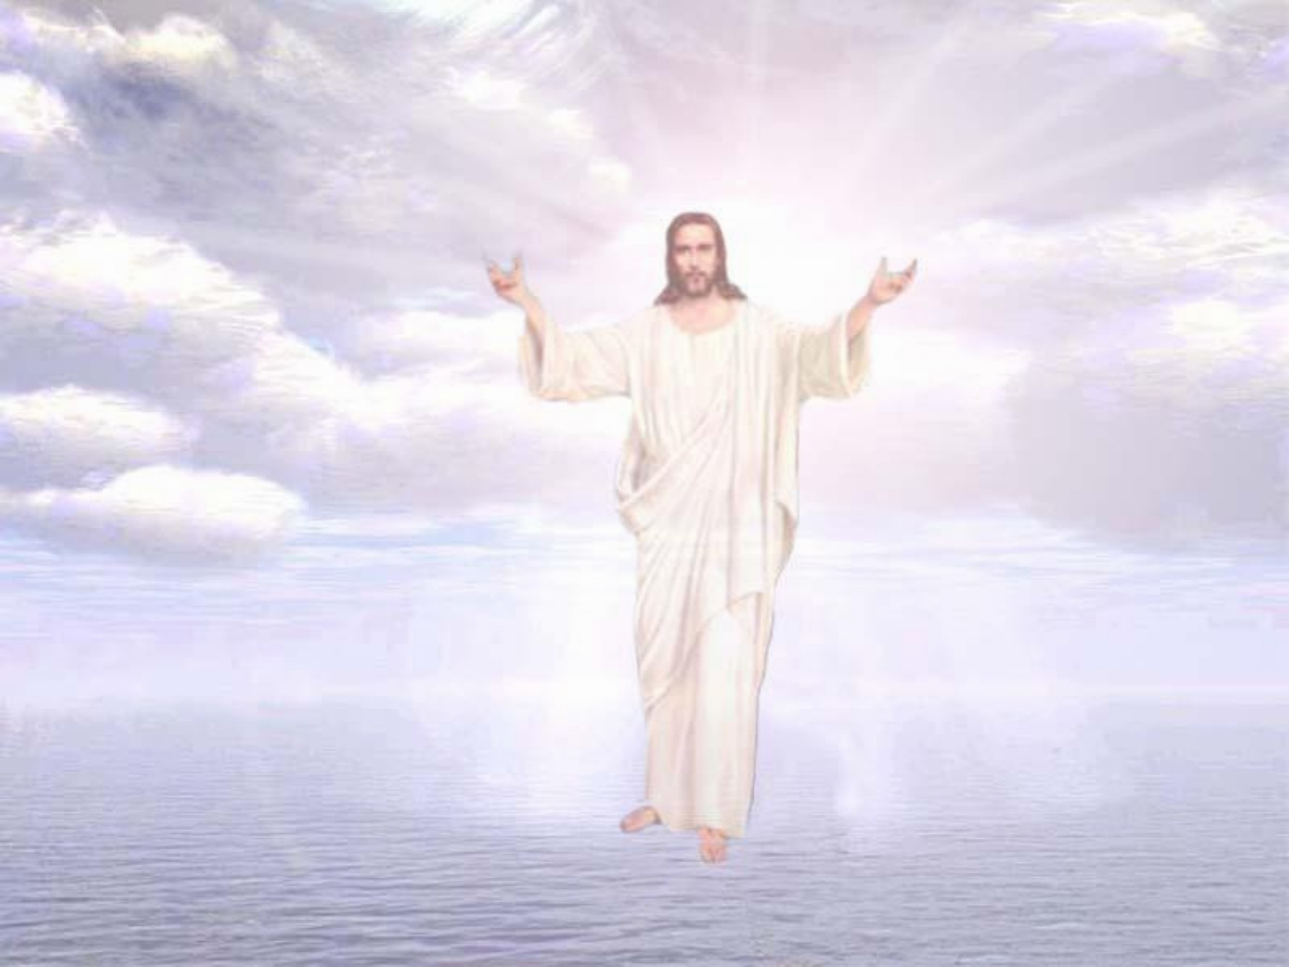

***
НАПРАВЛЯЙ НАС ГОСПОДИ НА ТРОПЫ.
ГДЕ НИ ЗЛА, НИ ГОРЯ ЛИШЬ ЗАБОТЫ.
СУЕТЫ МИРСКОЙ И ВЕРА В БОГА.
В ЦЕРКОВЬ ЗА ПРОЩЕНИЕМ, В ДОРОГУ.

***
НЕ ВЕРНУТЬ ТОГО, КОГО НЕТ РЯДОМ.
ВСЕ ОНИ УШЛИ В ИНУЮ ЖИЗНЬ.
ТАМ НА НЕБЕ ПРЕД ВРАТАМИ РАЯ,
ЗА ГРЕХИ С НИХ СПРОСЯТ. Я МОЛЮСЬ.
ЧТОБ ГОСПОДЬ ПРОСТИЛ ГРЕХИ ЗЕМНЫЕ,
И ПОВЕРИЛ В ИСКРЕННОСТЬ МОЮ.
ЧТО МОЛЮСЬ Я ЗА ГРЕХИ ЧУЖИЕ
И НЕ ЗАБЫВАЮ ПРО СВОИ.
Я СВЕЧУ ПОСТАВЛЮ, В ПОМИНАЛЬНЫЙ.
ЗАКАЖУ ЗА УПОКОЙ ДУШИ. . . . . . . . . . .
ЗА ЖИВЫХ ПРОШУ МЕНЯ И МАМУ,
МОИХ ДЕТОК, ВНУКОВ ВСЮ РОДНЮ.
Я ПРОШУ ПРОЩЕНЬЕ ЗА ОБИДЫ,
НЕНАВИСТЬ, СОБЛАЗНЫ И ГОРДЫНЮ.
НА КОЛЕНЯХ Я ПРОШУ, ПРОСТИ...
И ЛЮБВИ ПРОШУ ДЛЯ ВСЕЙ ЗЕМЛИ.


***
ГАРМОНЬ, ЗАЛИВАЯСЬ, ЗВУЧАЛА НАД ПОЛЕМ.
МЕЛОДИЮ ЧИСТО ИГРАЛ ГАРМОНИСТ.
ДОЯРКИ ЗАКОНЧИВ ВЕЧЕРНЮЮ ДОЙКУ,
ВСЕ, ДРУЖНО МЕЛОДИЮ ТУ, ПОДХВАТИВ,
ЗАПЕЛИ, ТАК ЧИСТО, КРАСИВО, НА ВЫНОС.
МАШИНА ЛЕТЕЛА И ПЫЛЬ СЛОВНО, ШЛЕЙФ,
КРУЖАСЬ, РАЗВИВАЛАСЬ, РЕЗВИЛАСЬ, ЛЕТЕЛА,
ЛОЖИЛАСЬ НА ПОЛЕ, И СНОВО ВЗЛЕТЕВ.
И МЫ ВЫБЕГАЛИ, ВСТРЕЧАЯ МАШИНУ.
КАК БУДТО ПРИЕХАЛ В СЕЛО К НАМ КОНЦЕРТ.
ИГРАЛ ГАРМОНИСТ - ВСЁ СЕЛО ПОДПЕВАЛО.
И ТОТ ГАРМОНИСТ МОЯ ГОРДОСТЬ, ОТЕЦ!

***
СТОЮ Я НА КРОМКЕ ГОРЫ ЧАТЫР-ДАГА.
СТОЮ, ЗАМИРАЯ, ВОТ ШАГ И ПОЛЁТ.
ВНИЗУ, ПОДОМНОЙ, СТАЯ ПТИЦ ПРОЛЕТАЯ,
МАХНУВ МНЕ КРЫЛОМ, ПРИГЛАШАЯ, ВПЕРЁД.
НО НЕТ У НАС КРЫЛЬЕВ, МЫ ТОЛЬКО МЕЧТАЕМ.
ВДАЛИ НЕБО С МОРЕМ СЛИЛИСЬ СИНЕВОЙ,
И ЛЕС С НОВОЙ СИЛОЙ ВЕСНОЙ РАСЦВЕТАЕТ,
И КРАСКИ МЕНЯЯ, КАК ХАМЕЛЕОН.
В УЩЕЛЬЕ ГОРЫ, СНЕГ ЛЕЖИТ ТИХО ТАЯ
РУЧЬЁМ УБЕГАЯ, ПО СКЛОНУ В КУЩИ.
ВЕСНА ПОЛНОПРАВНО В ВЛАДЕНЬЕ ВСТУПАЕТ.
ТЕПЛО ПОДНИМАЯ, К ВЕРШИНЕ ГОРЫ.
НА ПЛАТО ОПЯТЬ ЗАЦВЕТУТ НЕЗАБУДКИ.
КОВЫЛЬ СЕРЕБРИСТОЙ ВОЛНОЮ КАЧНЁТ.
КОВРЫ МОЖЖЕВЕЛЬНИКА

